Карточка № 1
учета собаки без владельца

Местонахождение: г. Артемовский, ул. Куйбышева, 8 "08" августа 2019г.

Организацией ООО «Специализированная служба»
в лице бригадира Маслова Игоря Александровича
произведен отлов и транспортировка отловленной собаки без владельца с
использованием транспортного средства: марка лада ларгус фургон гос. номер В942МЕ
Пол животного: кобель

1.Дата поступления в пункт временного содержания: в тот же день

Порода беспородная
Окрас рыжий
Шерсть короткая
Уши не купированы
Хвост не купирован
Размер 35*55 см
Примерный возраст 2 года
Особые приметы ____________________________________________________________
Признаки (отличительные знаки), свидетельствующие о наличии собственника
(при их наличии) __________________________________________________________
Адрес и описание места отлова: Ирбитский район, д. Нижняя
2. Произведена стерилизация (кастрация): акт от "21" августа 2019г. №1
3. Произведена эвтаназия: акт от "__" _________ N ______
Причина эвтаназии:

4. Осуществлена передача собаки без владельца на временное содержание:
___________________________________________________________________________
(Ф.И.О. частного лица, наименование организации)
5. "__" _____________ собака без владельца передана собственнику
___________________________________________________________________________
(Ф.И.О. частного лица, наименование организации)
6. "07" сентября 2019г. собака без владельца передана в собственность
Минеев Денис Викторович
(Ф.И.О. частного лица, наименование организации)
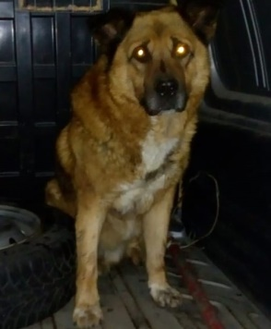

Ответственный по ПКС ________________/Д.А. Слюсаренко/

Карточка № 2
учета собаки без владельца

Местонахождение: г. Артемовский, ул. Куйбышева, 8 "08" августа 2019г.

Организацией ООО «Специализированная служба»
в лице бригадира Маслова Игоря Александровича
произведен отлов и транспортировка отловленной собаки без владельца с
использованием транспортного средства: марка лада ларгус фургон гос. номер В942МЕ
Пол животного: кобель

1.Дата поступления в пункт временного содержания: в тот же день

Порода беспородная
Окрас белый с черными пятнами
Шерсть короткая
Уши не купированы
Хвост не купирован
Размер 30*45 см
Примерный возраст 2 года
Особые приметы ____________________________________________________________
Признаки (отличительные знаки), свидетельствующие о наличии собственника
(при их наличии) __________________________________________________________
Адрес и описание места отлова: Ирбитский район, д. Кирга
2. Произведена стерилизация (кастрация): акт от "21" августа 2019г. №1
3. Произведена эвтаназия: акт от "__" _________ N ______
Причина эвтаназии:

4. Осуществлена передача собаки без владельца на временное содержание:
___________________________________________________________________________
(Ф.И.О. частного лица, наименование организации)
5. "__" _____________ собака без владельца передана собственнику
___________________________________________________________________________
(Ф.И.О. частного лица, наименование организации)
6. "07" сентября 2019г. собака без владельца передана в собственность
Рябкова Мария Агафонова
(Ф.И.О. частного лица, наименование организации)
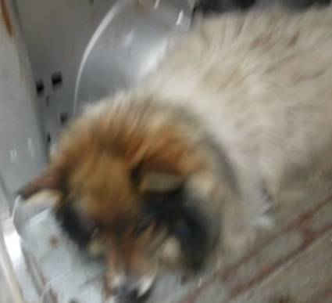

Ответственный по ПКС ________________/Д.А. Слюсаренко/

Карточка № 3
учета собаки без владельца

Местонахождение: г. Артемовский, ул. Куйбышева, 8 "17" сентября 2019г.

Организацией ООО «Специализированная служба»
в лице бригадира Маслова Игоря Александровича
произведен отлов и транспортировка отловленной собаки без владельца с
использованием транспортного средства: марка лада ларгус фургон гос. номер В942МЕ
Пол животного: кобель

1.Дата поступления в пункт временного содержания: в тот же день

Порода беспородная
Окрас рыжий
Шерсть короткая
Уши не купированы
Хвост не купирован
Размер 35*55 см
Примерный возраст 1 год
Особые приметы ____________________________________________________________
Признаки (отличительные знаки), свидетельствующие о наличии собственника
(при их наличии) __________________________________________________________
Адрес и описание места отлова: Ирбитский район, д. Чащина
2. Произведена стерилизация (кастрация): акт от "30" сентября 2019г. №2
3. Произведена эвтаназия: акт от "__" _________ N ______
Причина эвтаназии:

4. Осуществлена передача собаки без владельца на временное содержание:
___________________________________________________________________________
(Ф.И.О. частного лица, наименование организации)
5. "__" _____________ собака без владельца передана собственнику
___________________________________________________________________________
(Ф.И.О. частного лица, наименование организации)
6. "17" октября 2019г. собака без владельца передана в собственность
Овчинников Виктор Анатольевич
(Ф.И.О. частного лица, наименование организации)
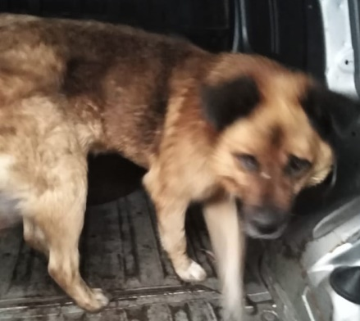

Ответственный по ПКС ________________/Д.А. Слюсаренко/

Карточка № 4
учета собаки без владельца

Местонахождение: г. Артемовский, ул. Куйбышева, 8 "17" сентября 2019г.

Организацией ООО «Специализированная служба»
в лице бригадира Маслова Игоря Александровича
произведен отлов и транспортировка отловленной собаки без владельца с
использованием транспортного средства: марка лада ларгус фургон гос. номер В942МЕ
Пол животного: кобель

1.Дата поступления в пункт временного содержания: в тот же день

Порода беспородная
Окрас серый
Шерсть короткая
Уши не купированы
Хвост не купирован
Размер 35*55 см
Примерный возраст 2 года
Особые приметы ____________________________________________________________
Признаки (отличительные знаки), свидетельствующие о наличии собственника
(при их наличии) __________________________________________________________
Адрес и описание места отлова: Ирбитский район, д. Кириллова
2. Произведена стерилизация (кастрация): акт от "30" сентября 2019г. №2
3. Произведена эвтаназия: акт от "__" _________ N ______
Причина эвтаназии:

4. Осуществлена передача собаки без владельца на временное содержание:
___________________________________________________________________________
(Ф.И.О. частного лица, наименование организации)
5. "__" _____________ собака без владельца передана собственнику
___________________________________________________________________________
(Ф.И.О. частного лица, наименование организации)
6. "17" октября 2019г. собака без владельца передана в собственность
Кузнецова Нина Николаевна
(Ф.И.О. частного лица, наименование организации)
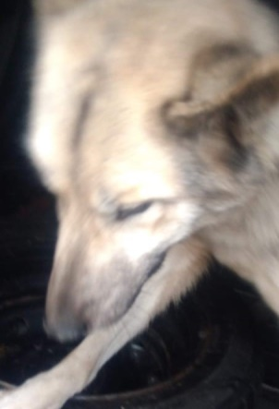

Ответственный по ПКС ________________/Д.А. Слюсаренко/

Карточка № 5
учета собаки без владельца

Местонахождение: г. Артемовский, ул. Куйбышева, 8 "18" сентября 2019г.

Организацией ООО «Специализированная служба»
в лице бригадира Маслова Игоря Александровича
произведен отлов и транспортировка отловленной собаки без владельца с
использованием транспортного средства: марка лада ларгус фургон гос. номер В942МЕ
Пол животного: кобель

1.Дата поступления в пункт временного содержания: в тот же день

Порода беспородная
Окрас бело-рыжий
Шерсть короткая
Уши не купированы
Хвост не купирован
Размер 30*50 см
Примерный 2 года
Особые приметы ____________________________________________________________
Признаки (отличительные знаки), свидетельствующие о наличии собственника
(при их наличии) __________________________________________________________
Адрес и описание места отлова: Ирбитский район, д. Кириллова
2. Произведена стерилизация (кастрация): акт от "30" сентября 2019г. №2
3. Произведена эвтаназия: акт от "__" _________ N ______
Причина эвтаназии:

4. Осуществлена передача собаки без владельца на временное содержание:
___________________________________________________________________________
(Ф.И.О. частного лица, наименование организации)
5. "__" _____________ собака без владельца передана собственнику
___________________________________________________________________________
(Ф.И.О. частного лица, наименование организации)
6. "18" октября 2019г. собака без владельца передана в собственность
Мариноха Варвара Эдуардовна
(Ф.И.О. частного лица, наименование организации)
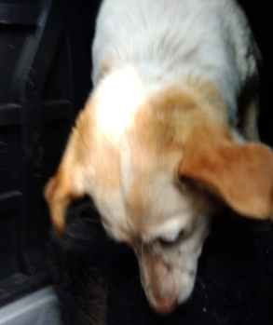

Ответственный по ПКС ________________/Д.А. Слюсаренко/

Карточка № 6
учета собаки без владельца

Местонахождение: г. Артемовский, ул. Куйбышева, 8 "25" ноября 2019г.

Организацией ООО «Специализированная служба»
в лице бригадира Маслова Игоря Александровича
произведен отлов и транспортировка отловленной собаки без владельца с
использованием транспортного средства: марка лада ларгус фургон гос. номер В942МЕ
Пол животного: кобель

1.Дата поступления в пункт временного содержания: в тот же день

Порода беспородная
Окрас серый
Шерсть короткая
Уши не купированы
Хвост не купирован
Размер 35*55 см
Примерный возраст 3 года
Особые приметы ____________________________________________________________
Признаки (отличительные знаки), свидетельствующие о наличии собственника
(при их наличии) __________________________________________________________
Адрес и описание места отлова: Ирбитский район, п. Зайково
2. Произведена стерилизация (кастрация): акт от "07" декабря 2019г. №3
3. Произведена эвтаназия: акт от "__" _________ N ______
Причина эвтаназии:

4. Осуществлена передача собаки без владельца на временное содержание:
___________________________________________________________________________
(Ф.И.О. частного лица, наименование организации)
5. "__" _____________ собака без владельца передана собственнику
___________________________________________________________________________
(Ф.И.О. частного лица, наименование организации)
6. "10" декабря 2019г. собака без владельца передана в собственность
Приют для бездомных животных
(Ф.И.О. частного лица, наименование организации)
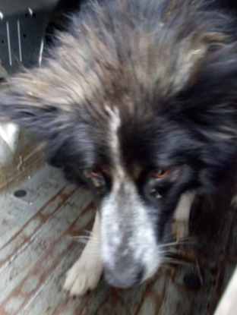

Ответственный по ПКС ________________/Д.А. Слюсаренко/

Карточка № 7
учета собаки без владельца

Местонахождение: г. Артемовский, ул. Куйбышева, 8 "25" ноября 2019г.

Организацией ООО «Специализированная служба»
в лице бригадира Маслова Игоря Александровича
произведен отлов и транспортировка отловленной собаки без владельца с
использованием транспортного средства: марка лада ларгус фургон гос. номер В942МЕ
Пол животного: кобель

1.Дата поступления в пункт временного содержания: в тот же день

Порода беспородная
Окрас чепрачный
Шерсть короткая
Уши не купированы
Хвост не купирован
Размер 35*50 см
Примерный возраст 2 года
Особые приметы ____________________________________________________________
Признаки (отличительные знаки), свидетельствующие о наличии собственника
(при их наличии) __________________________________________________________
Адрес и описание места отлова: Ирбитский район, п. Зайково
2. Произведена стерилизация (кастрация): акт от "07" декабря 2019г. №3
3. Произведена эвтаназия: акт от "__" _________ N ______
Причина эвтаназии:

4. Осуществлена передача собаки без владельца на временное содержание:
___________________________________________________________________________
(Ф.И.О. частного лица, наименование организации)
5. "__" _____________ собака без владельца передана собственнику
___________________________________________________________________________
(Ф.И.О. частного лица, наименование организации)
6. 6. "10" декабря 2019г. собака без владельца передана в собственность
Приют для бездомных животных
(Ф.И.О. частного лица, наименование организации)
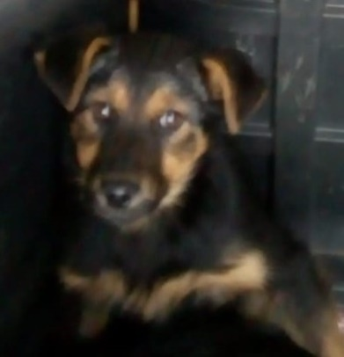

Ответственный по ПКС ________________/Д.А. Слюсаренко/

Карточка № 8
учета собаки без владельца

Местонахождение: г. Артемовский, ул. Куйбышева, 8 "27" ноября 2019г.

Организацией ООО «Специализированная служба»
в лице бригадира Маслова Игоря Александровича
произведен отлов и транспортировка отловленной собаки без владельца с
использованием транспортного средства: марка лада ларгус фургон гос. номер В942МЕ
Пол животного: кобель

1.Дата поступления в пункт временного содержания: в тот же день

Порода беспородная
Окрас черный
Шерсть короткая
Уши не купированы
Хвост не купирован
Размер 35*55 см
Примерный возраст 3 года
Особые приметы ____________________________________________________________
Признаки (отличительные знаки), свидетельствующие о наличии собственника
(при их наличии) __________________________________________________________
Адрес и описание места отлова: Ирбитский район, п. Зайково, ул. Кирова
2. Произведена стерилизация (кастрация): акт от "08" декабря 2019г. №4
3. Произведена эвтаназия: акт от "__" _________ N ______
Причина эвтаназии:

4. Осуществлена передача собаки без владельца на временное содержание:
___________________________________________________________________________
(Ф.И.О. частного лица, наименование организации)
5. "__" _____________ собака без владельца передана собственнику
___________________________________________________________________________
(Ф.И.О. частного лица, наименование организации)
6. 6. "10" декабря 2019г. собака без владельца передана в собственность
Приют для бездомных животных
(Ф.И.О. частного лица, наименование организации)

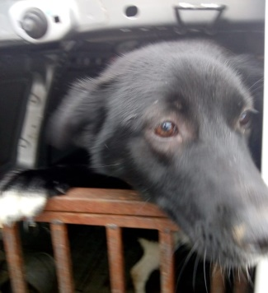
Ответственный по ПКС ________________/Д.А. Слюсаренко/

Карточка № 9
учета собаки без владельца

Местонахождение: г. Артемовский, ул. Куйбышева, 8 "27" ноября 2019г.

Организацией ООО «Специализированная служба»
в лице бригадира Маслова Игоря Александровича
произведен отлов и транспортировка отловленной собаки без владельца с
использованием транспортного средства: марка лада ларгус фургон гос. номер В942МЕ
Пол животного: кобель

1.Дата поступления в пункт временного содержания: в тот же день

Порода беспородная
Окрас черный
Шерсть короткая
Уши не купированы
Хвост не купирован
Размер 35*50 см
Примерный возраст 4 года
Особые приметы ____________________________________________________________
Признаки (отличительные знаки), свидетельствующие о наличии собственника
(при их наличии) __________________________________________________________
Адрес и описание места отлова: Ирбитский район, п. Зайково, ул. Ленина
2. Произведена стерилизация (кастрация): акт от "08" декабря 2019г. №4
3. Произведена эвтаназия: акт от "__" _________ N ______
Причина эвтаназии:

4. Осуществлена передача собаки без владельца на временное содержание:
___________________________________________________________________________
(Ф.И.О. частного лица, наименование организации)
5. "__" _____________ собака без владельца передана собственнику
___________________________________________________________________________
(Ф.И.О. частного лица, наименование организации)
6. 6. "10" декабря 2019г. собака без владельца передана в собственность
Приют для бездомных животных
(Ф.И.О. частного лица, наименование организации)
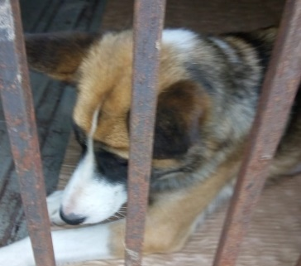

Ответственный по ПКС ________________/Д.А. Слюсаренко/

Карточка № 10
учета собаки без владельца

Местонахождение: г. Артемовский, ул. Куйбышева, 8 "27" ноября 2019г.

Организацией ООО «Специализированная служба»
в лице бригадира Маслова Игоря Александровича
произведен отлов и транспортировка отловленной собаки без владельца с
использованием транспортного средства: марка лада ларгус фургон гос. номер В942МЕ
Пол животного: сука

1.Дата поступления в пункт временного содержания: в тот же день

Порода беспородная
Окрас рыжий
Шерсть короткая
Уши не купированы
Хвост не купирован
Размер 35*50 см
Примерный возраст 3 года
Особые приметы ____________________________________________________________
Признаки (отличительные знаки), свидетельствующие о наличии собственника
(при их наличии) __________________________________________________________
Адрес и описание места отлова: Ирбитский район, п. Зайково, ул. Юбилейная
2. Произведена стерилизация (кастрация): акт от "08" декабря 2019г. №4
3. Произведена эвтаназия: акт от "__" _________ N ______
Причина эвтаназии:

4. Осуществлена передача собаки без владельца на временное содержание:
___________________________________________________________________________
(Ф.И.О. частного лица, наименование организации)
5. "__" _____________ собака без владельца передана собственнику
___________________________________________________________________________
(Ф.И.О. частного лица, наименование организации)
6. 6. "10" декабря 2019г. собака без владельца передана в собственность
Приют для бездомных животных
(Ф.И.О. частного лица, наименование организации)
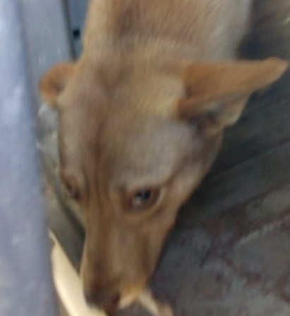

Ответственный по ПКС ________________/Д.А. Слюсаренко/

Карточка № 11
учета собаки без владельца

Местонахождение: г. Артемовский, ул. Куйбышева, 8 "27" ноября 2019г.

Организацией ООО «Специализированная служба»
в лице бригадира Маслова Игоря Александровича
произведен отлов и транспортировка отловленной собаки без владельца с
использованием транспортного средства: марка лада ларгус фургон гос. номер В942МЕ
Пол животного: кобель

1.Дата поступления в пункт временного содержания: в тот же день

Порода беспородная
Окрас рыжий
Шерсть короткая
Уши не купированы
Хвост не купирован
Размер 40*55 см
Примерный возраст 5 лет
Особые приметы ____________________________________________________________
Признаки (отличительные знаки), свидетельствующие о наличии собственника
(при их наличии) __________________________________________________________
Адрес и описание места отлова: Ирбитский район, п. Зайково, ул. Камышловская
2. Произведена стерилизация (кастрация): акт от "08" декабря 2019г. №4
3. Произведена эвтаназия: акт от "__" _________ N ______
Причина эвтаназии:

4. Осуществлена передача собаки без владельца на временное содержание:
___________________________________________________________________________
(Ф.И.О. частного лица, наименование организации)
5. "__" _____________ собака без владельца передана собственнику
___________________________________________________________________________
(Ф.И.О. частного лица, наименование организации)
6. 6. "10" декабря 2019г. собака без владельца передана в собственность
Приют для бездомных животных
(Ф.И.О. частного лица, наименование организации)
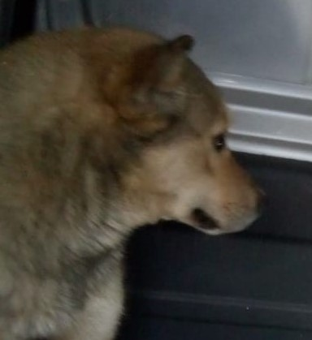

Ответственный по ПКС ________________/Д.А. Слюсаренко/

Карточка № 12
учета собаки без владельца

Местонахождение: г. Артемовский, ул. Куйбышева, 8 "28" ноября 2019г.

Организацией ООО «Специализированная служба»
в лице бригадира Маслова Игоря Александровича
произведен отлов и транспортировка отловленной собаки без владельца с
использованием транспортного средства: марка лада ларгус фургон гос. номер В942МЕ
Пол животного: кобель

1.Дата поступления в пункт временного содержания: в тот же день

Порода беспородная
Окрас чепрачный
Шерсть короткая
Уши не купированы
Хвост не купирован
Размер 35*55 см
Примерный возраст 4 года
Особые приметы ____________________________________________________________
Признаки (отличительные знаки), свидетельствующие о наличии собственника
(при их наличии) __________________________________________________________
Адрес и описание места отлова: Ирбитский район, д. Шмакова
2. Произведена стерилизация (кастрация): акт от "09" декабря 2019г. №5
3. Произведена эвтаназия: акт от "__" _________ N ______
Причина эвтаназии:

4. Осуществлена передача собаки без владельца на временное содержание:
___________________________________________________________________________
(Ф.И.О. частного лица, наименование организации)
5. "__" _____________ собака без владельца передана собственнику
___________________________________________________________________________
(Ф.И.О. частного лица, наименование организации)
6. 6. "10" декабря 2019г. собака без владельца передана в собственность
Приют для бездомных животных
(Ф.И.О. частного лица, наименование организации)
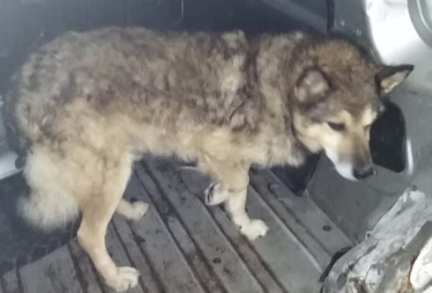

Ответственный по ПКС ________________/Д.А. Слюсаренко/

Карточка № 13
учета собаки без владельца

Местонахождение: г. Артемовский, ул. Куйбышева, 8 "28" ноября 2019г.

Организацией ООО «Специализированная служба»
в лице бригадира Маслова Игоря Александровича
произведен отлов и транспортировка отловленной собаки без владельца с
использованием транспортного средства: марка лада ларгус фургон гос. номер В942МЕ
Пол животного: сука

1.Дата поступления в пункт временного содержания: в тот же день

Порода беспородная
Окрас черный
Шерсть короткая
Уши не купированы
Хвост не купирован
Размер 30*50 см
Примерный возраст 2 года
Особые приметы ____________________________________________________________
Признаки (отличительные знаки), свидетельствующие о наличии собственника
(при их наличии) __________________________________________________________
Адрес и описание места отлова: Ирбитский район, д. Шмакова
2. Произведена стерилизация (кастрация): акт от "09" декабря 2019г. №5
3. Произведена эвтаназия: акт от "__" _________ N ______
Причина эвтаназии:

4. Осуществлена передача собаки без владельца на временное содержание:
___________________________________________________________________________
(Ф.И.О. частного лица, наименование организации)
5. "__" _____________ собака без владельца передана собственнику
___________________________________________________________________________
(Ф.И.О. частного лица, наименование организации)
6. 6. "10" декабря 2019г. собака без владельца передана в собственность
Приют для бездомных животных
(Ф.И.О. частного лица, наименование организации)
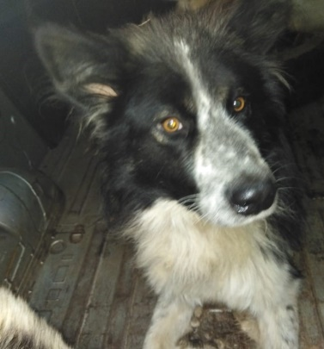

Ответственный по ПКС ________________/Д.А. Слюсаренко/

Карточка № 14
учета собаки без владельца

Местонахождение: г. Артемовский, ул. Куйбышева, 8 "28" ноября 2019г.

Организацией ООО «Специализированная служба»
в лице бригадира Маслова Игоря Александровича
произведен отлов и транспортировка отловленной собаки без владельца с
использованием транспортного средства: марка лада ларгус фургон гос. номер В942МЕ
Пол животного: сука

1.Дата поступления в пункт временного содержания: в тот же день

Порода беспородная
Окрас черный
Шерсть короткая
Уши не купированы
Хвост не купирован
Размер 35*55 см
Примерный возраст 6 лет
Особые приметы ____________________________________________________________
Признаки (отличительные знаки), свидетельствующие о наличии собственника
(при их наличии) __________________________________________________________
Адрес и описание места отлова: Ирбитский район, д. Шмакова
2. Произведена стерилизация (кастрация): акт от "__" _________ N ______
3. Произведена эвтаназия: акт от "__" _________ N ______
Причина эвтаназии:

4. Осуществлена передача собаки без владельца на временное содержание:
___________________________________________________________________________
(Ф.И.О. частного лица, наименование организации)
5. "__" _____________ собака без владельца передана собственнику
___________________________________________________________________________
(Ф.И.О. частного лица, наименование организации)
6. 6. "10" декабря 2019г. собака без владельца передана в собственность
Приют для бездомных животных
(Ф.И.О. частного лица, наименование организации)
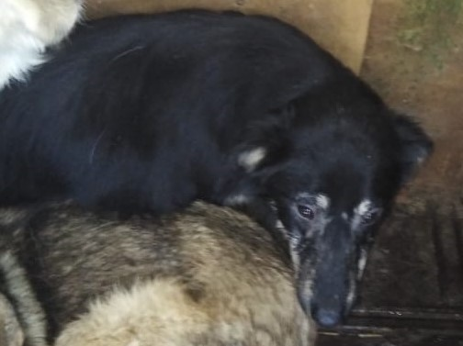

Ответственный по ПКС ________________/Д.А. Слюсаренко/

Карточка № 15
учета собаки без владельца

Местонахождение: г. Артемовский, ул. Куйбышева, 8 "28" ноября 2019г.

Организацией ООО «Специализированная служба»
в лице бригадира Маслова Игоря Александровича
произведен отлов и транспортировка отловленной собаки без владельца с
использованием транспортного средства: марка лада ларгус фургон гос. номер В942МЕ
Пол животного: кобель

1.Дата поступления в пункт временного содержания: в тот же день

Порода беспородная
Окрас бело-черный
Шерсть короткая
Уши не купированы
Хвост не купирован
Размер 40*55 см
Примерный возраст 4 года
Особые приметы ____________________________________________________________
Признаки (отличительные знаки), свидетельствующие о наличии собственника
(при их наличии) __________________________________________________________
Адрес и описание места отлова: Ирбитский район, д. Шмакова
2. Произведена стерилизация (кастрация): акт от "09" декабря 2019г. №5
3. Произведена эвтаназия: акт от "__" _________ N ______
Причина эвтаназии:

4. Осуществлена передача собаки без владельца на временное содержание:
___________________________________________________________________________
(Ф.И.О. частного лица, наименование организации)
5. "__" _____________ собака без владельца передана собственнику
___________________________________________________________________________
(Ф.И.О. частного лица, наименование организации)
6. 6. "10" декабря 2019г. собака без владельца передана в собственность
Приют для бездомных животных
(Ф.И.О. частного лица, наименование организации)
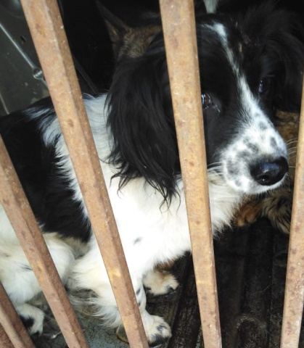

Ответственный по ПКС ________________/Д.А. Слюсаренко/
Карточка № 16
учета собаки без владельца

Местонахождение: г. Артемовский, ул. Куйбышева, 8 "28" ноября 2019г.

Организацией ООО «Специализированная служба»
в лице бригадира Маслова Игоря Александровича
произведен отлов и транспортировка отловленной собаки без владельца с
использованием транспортного средства: марка лада ларгус фургон гос. номер В942МЕ
Пол животного: кобель

1.Дата поступления в пункт временного содержания: в тот же день

Порода беспородная
Окрас серый
Шерсть короткая
Уши не купированы
Хвост не купирован
Размер 40*55 см
Примерный возраст 1 год
Особые приметы ____________________________________________________________
Признаки (отличительные знаки), свидетельствующие о наличии собственника
(при их наличии) __________________________________________________________
Адрес и описание места отлова: Ирбитский район, д. Бобровка
2. Произведена стерилизация (кастрация): акт от "09" декабря 2019г. №5
3. Произведена эвтаназия: акт от "__" _________ N ______
Причина эвтаназии:

4. Осуществлена передача собаки без владельца на временное содержание:
___________________________________________________________________________
(Ф.И.О. частного лица, наименование организации)
5. "__" _____________ собака без владельца передана собственнику
___________________________________________________________________________
(Ф.И.О. частного лица, наименование организации)
6. 6. "10" декабря 2019г. собака без владельца передана в собственность
Приют для бездомных животных
(Ф.И.О. частного лица, наименование организации)
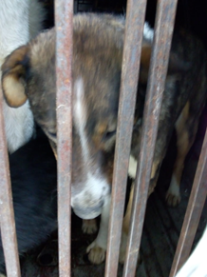

Ответственный по ПКС ________________/Д.А. Слюсаренко/

Карточка № 17
учета собаки без владельца

Местонахождение: г. Артемовский, ул. Куйбышева, 8 "28" ноября 2019г.

Организацией ООО «Специализированная служба»
в лице бригадира Маслова Игоря Александровича
произведен отлов и транспортировка отловленной собаки без владельца с
использованием транспортного средства: марка лада ларгус фургон гос. номер В942МЕ
Пол животного: кобель

1.Дата поступления в пункт временного содержания: в тот же день

Порода беспородная
Окрас бело-рыжий
Шерсть короткая
Уши не купированы
Хвост не купирован
Размер 35*55 см
Примерный возраст 3 года
Особые приметы ____________________________________________________________
Признаки (отличительные знаки), свидетельствующие о наличии собственника
(при их наличии) __________________________________________________________
Адрес и описание места отлова: Ирбитский район, д. Чащина
2. Произведена стерилизация (кастрация): акт от "09" декабря 2019г. №5
3. Произведена эвтаназия: акт от "__" _________ N ______
Причина эвтаназии:

4. Осуществлена передача собаки без владельца на временное содержание:
___________________________________________________________________________
(Ф.И.О. частного лица, наименование организации)
5. "__" _____________ собака без владельца передана собственнику
___________________________________________________________________________
(Ф.И.О. частного лица, наименование организации)
6. 6. "10" декабря 2019г. собака без владельца передана в собственность
Приют для бездомных животных
(Ф.И.О. частного лица, наименование организации)
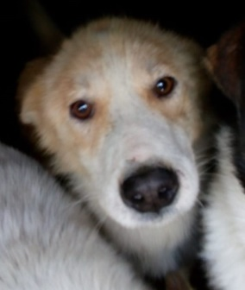

Ответственный по ПКС ________________/Д.А. Слюсаренко/

Карточка № 18
учета собаки без владельца

Местонахождение: г. Артемовский, ул. Куйбышева, 8 "28" ноября 2019г.

Организацией ООО «Специализированная служба»
в лице бригадира Маслова Игоря Александровича
произведен отлов и транспортировка отловленной собаки без владельца с
использованием транспортного средства: марка лада ларгус фургон гос. номер В942МЕ
Пол животного: сука

1.Дата поступления в пункт временного содержания: в тот же день

Порода беспородная
Окрас черно-белый
Шерсть короткая
Уши не купированы
Хвост не купирован
Размер 35*50 см
Примерный возраст 4 года
Особые приметы ____________________________________________________________
Признаки (отличительные знаки), свидетельствующие о наличии собственника
(при их наличии) __________________________________________________________
Адрес и описание места отлова: Ирбитский район, д. Чащина
2. Произведена стерилизация (кастрация): акт от "09" декабря 2019г. №5
3. Произведена эвтаназия: акт от "__" _________ N ______
Причина эвтаназии:

4. Осуществлена передача собаки без владельца на временное содержание:
___________________________________________________________________________
(Ф.И.О. частного лица, наименование организации)
5. "__" _____________ собака без владельца передана собственнику
___________________________________________________________________________
(Ф.И.О. частного лица, наименование организации)
6. 6. "10" декабря 2019г. собака без владельца передана в собственность
Приют для бездомных животных
(Ф.И.О. частного лица, наименование организации)
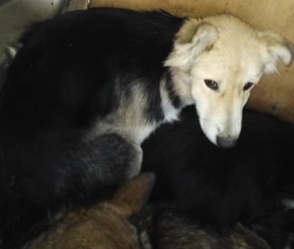

Ответственный по ПКС ________________/Д.А. Слюсаренко/

Карточка № 19
учета собаки без владельца

Местонахождение: г. Артемовский, ул. Куйбышева, 8 "28" ноября 2019г.

Организацией ООО «Специализированная служба»
в лице бригадира Маслова Игоря Александровича
произведен отлов и транспортировка отловленной собаки без владельца с
использованием транспортного средства: марка лада ларгус фургон гос. номер В942МЕ
Пол животного: кобель

1.Дата поступления в пункт временного содержания: в тот же день

Порода беспородная
Окрас бело-рыжий
Шерсть короткая
Уши не купированы
Хвост не купирован
Размер 40*55 см
Примерный возраст 3 года
Особые приметы ____________________________________________________________
Признаки (отличительные знаки), свидетельствующие о наличии собственника
(при их наличии) __________________________________________________________
Адрес и описание места отлова: Ирбитский район, д. Дубская
2. Произведена стерилизация (кастрация): акт от "09" декабря 2019г. №5
3. Произведена эвтаназия: акт от "__" _________ N ______
Причина эвтаназии:

4. Осуществлена передача собаки без владельца на временное содержание:
___________________________________________________________________________
(Ф.И.О. частного лица, наименование организации)
5. "__" _____________ собака без владельца передана собственнику
___________________________________________________________________________
(Ф.И.О. частного лица, наименование организации)
6. 6. "10" декабря 2019г. собака без владельца передана в собственность
Приют для бездомных животных
(Ф.И.О. частного лица, наименование организации)
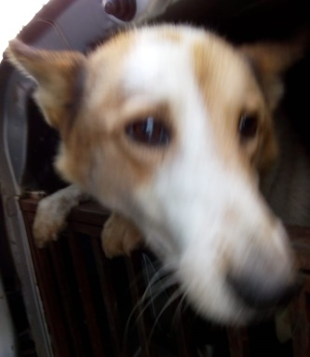

Ответственный по ПКС ________________/Д.А. Слюсаренко/

Карточка № 20
учета собаки без владельца

Местонахождение: г. Артемовский, ул. Куйбышева, 8 "28" ноября 2019г.

Организацией ООО «Специализированная служба»
в лице бригадира Маслова Игоря Александровича
произведен отлов и транспортировка отловленной собаки без владельца с
использованием транспортного средства: марка лада ларгус фургон гос. номер В942МЕ
Пол животного: кобель

1.Дата поступления в пункт временного содержания: в тот же день

Порода беспородная
Окрас черно-рыжий
Шерсть короткая
Уши не купированы
Хвост не купирован
Размер 35*55 см
Примерный возраст 7 лет
Особые приметы ____________________________________________________________
Признаки (отличительные знаки), свидетельствующие о наличии собственника
(при их наличии) __________________________________________________________
Адрес и описание места отлова: Ирбитский район, д. Косари
2. Произведена стерилизация (кастрация): акт от "__" _________ N ______
3. Произведена эвтаназия: акт от "__" _________ N ______
Причина эвтаназии:

4. Осуществлена передача собаки без владельца на временное содержание:
___________________________________________________________________________
(Ф.И.О. частного лица, наименование организации)
5. "__" _____________ собака без владельца передана собственнику
___________________________________________________________________________
(Ф.И.О. частного лица, наименование организации)
6. 6. "10" декабря 2019г. собака без владельца передана в собственность
Приют для бездомных животных
(Ф.И.О. частного лица, наименование организации)
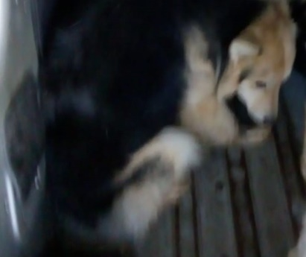

Ответственный по ПКС ________________/Д.А. Слюсаренко/

Карточка № 21
учета собаки без владельца

Местонахождение: г. Артемовский, ул. Куйбышева, 8 "28" ноября 2019г.

Организацией ООО «Специализированная служба»
в лице бригадира Маслова Игоря Александровича
произведен отлов и транспортировка отловленной собаки без владельца с
использованием транспортного средства: марка лада ларгус фургон гос. номер В942МЕ
Пол животного: сука

1.Дата поступления в пункт временного содержания: в тот же день

Порода беспородная
Окрас бело-рыжий
Шерсть короткая
Уши не купированы
Хвост не купирован
Размер 40*55 см
Примерный возраст 5 лет
Особые приметы ____________________________________________________________
Признаки (отличительные знаки), свидетельствующие о наличии собственника
(при их наличии) __________________________________________________________
Адрес и описание места отлова: Ирбитский район, д. Косари
2. Произведена стерилизация (кастрация): акт от "__" _________ N ______
3. Произведена эвтаназия: акт от "__" _________ N ______
Причина эвтаназии:

4. Осуществлена передача собаки без владельца на временное содержание:
___________________________________________________________________________
(Ф.И.О. частного лица, наименование организации)
5. "__" _____________ собака без владельца передана собственнику
___________________________________________________________________________
(Ф.И.О. частного лица, наименование организации)
6. 6. "10" декабря 2019г. собака без владельца передана в собственность
Приют для бездомных животных
(Ф.И.О. частного лица, наименование организации)
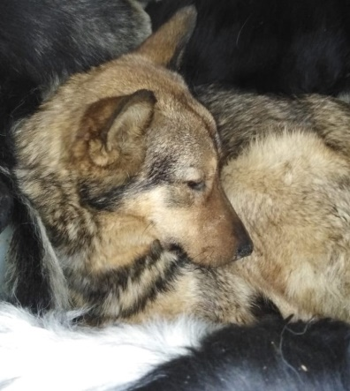

Ответственный по ПКС ________________/Д.А. Слюсаренко/

Карточка № 22
учета собаки без владельца

Местонахождение: г. Артемовский, ул. Куйбышева, 8 "28" ноября 2019г.

Организацией ООО «Специализированная служба»
в лице бригадира Маслова Игоря Александровича
произведен отлов и транспортировка отловленной собаки без владельца с
использованием транспортного средства: марка лада ларгус фургон гос. номер В942МЕ
Пол животного: кобель

1.Дата поступления в пункт временного содержания: в тот же день

Порода беспородная
Окрас черный
Шерсть короткая
Уши не купированы
Хвост не купирован
Размер 30*50 см
Примерный возраст 3 года
Особые приметы ____________________________________________________________
Признаки (отличительные знаки), свидетельствующие о наличии собственника
(при их наличии) __________________________________________________________
Адрес и описание места отлова: Ирбитский район, д. Бузина
2. Произведена стерилизация (кастрация): акт от "09" декабря 2019г. №5
3. Произведена эвтаназия: акт от "__" _________ N ______
Причина эвтаназии:

4. Осуществлена передача собаки без владельца на временное содержание:
___________________________________________________________________________
(Ф.И.О. частного лица, наименование организации)
5. "__" _____________ собака без владельца передана собственнику
___________________________________________________________________________
(Ф.И.О. частного лица, наименование организации)
6. 6. "10" декабря 2019г. собака без владельца передана в собственность
Приют для бездомных животных
(Ф.И.О. частного лица, наименование организации)
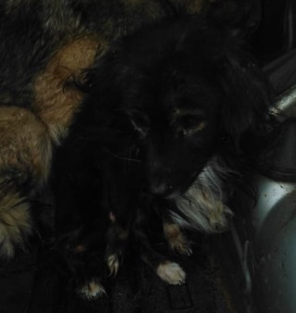

Ответственный по ПКС ________________/Д.А. Слюсаренко/

Карточка № 23
учета собаки без владельца

Местонахождение: г. Артемовский, ул. Куйбышева, 8 "28" ноября 2019г.

Организацией ООО «Специализированная служба»
в лице бригадира Маслова Игоря Александровича
произведен отлов и транспортировка отловленной собаки без владельца с
использованием транспортного средства: марка лада ларгус фургон гос. номер В942МЕ
Пол животного: сука

1.Дата поступления в пункт временного содержания: в тот же день

Порода беспородная
Окрас чепрачный
Шерсть короткая
Уши не купированы
Хвост не купирован
Размер 30*40 см
Примерный возраст 3 года
Особые приметы ____________________________________________________________
Признаки (отличительные знаки), свидетельствующие о наличии собственника
(при их наличии) __________________________________________________________
Адрес и описание места отлова: Ирбитский район, д. Бузина
2. Произведена стерилизация (кастрация): акт от "09" декабря 2019г. №5
3. Произведена эвтаназия: акт от "__" _________ N ______
Причина эвтаназии:

4. Осуществлена передача собаки без владельца на временное содержание:
___________________________________________________________________________
(Ф.И.О. частного лица, наименование организации)
5. "__" _____________ собака без владельца передана собственнику
___________________________________________________________________________
(Ф.И.О. частного лица, наименование организации)
6. 6. "10" декабря 2019г. собака без владельца передана в собственность
Приют для бездомных животных
(Ф.И.О. частного лица, наименование организации)
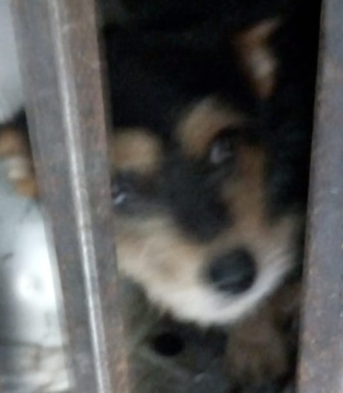

Ответственный по ПКС ________________/Д.А. Слюсаренко/

Карточка № 24
учета собаки без владельца

Местонахождение: г. Артемовский, ул. Куйбышева, 8 "28" ноября 2019г.

Организацией ООО «Специализированная служба»
в лице бригадира Маслова Игоря Александровича
произведен отлов и транспортировка отловленной собаки без владельца с
использованием транспортного средства: марка лада ларгус фургон гос. номер В942МЕ
Пол животного: кобель

1.Дата поступления в пункт временного содержания: в тот же день

Порода беспородная
Окрас чепрачный
Шерсть короткая
Уши не купированы
Хвост не купирован
Размер 40*55 см
Примерный возраст 5 лет
Особые приметы ____________________________________________________________
Признаки (отличительные знаки), свидетельствующие о наличии собственника
(при их наличии) __________________________________________________________
Адрес и описание места отлова: Ирбитский район, д. Гуни
2. Произведена стерилизация (кастрация): акт от "__" _________ N ______
3. Произведена эвтаназия: акт от "__" _________ N ______
Причина эвтаназии:

4. Осуществлена передача собаки без владельца на временное содержание:
___________________________________________________________________________
(Ф.И.О. частного лица, наименование организации)
5. "__" _____________ собака без владельца передана собственнику
___________________________________________________________________________
(Ф.И.О. частного лица, наименование организации)
6. 6. "10" декабря 2019г. собака без владельца передана в собственность
Приют для бездомных животных
(Ф.И.О. частного лица, наименование организации)
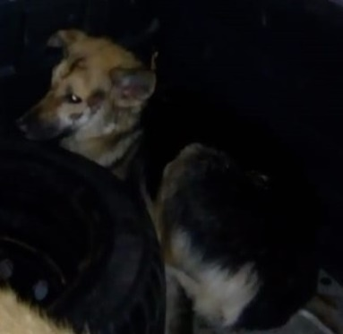

Ответственный по ПКС ________________/Д.А. Слюсаренко/

Карточка № 25
учета собаки без владельца

Местонахождение: г. Артемовский, ул. Куйбышева, 8 "29" ноября 2019г.

Организацией ООО «Специализированная служба»
в лице бригадира Маслова Игоря Александровича
произведен отлов и транспортировка отловленной собаки без владельца с
использованием транспортного средства: марка лада ларгус фургон гос. номер В942МЕ
Пол животного: кобель

1.Дата поступления в пункт временного содержания: в тот же день

Порода беспородная
Окрас рыжий
Шерсть короткая
Уши не купированы
Хвост не купирован
Размер 40*55 см
Примерный возраст 4 года
Особые приметы ____________________________________________________________
Признаки (отличительные знаки), свидетельствующие о наличии собственника
(при их наличии) __________________________________________________________
Адрес и описание места отлова: Ирбитский район, с. Осинцевское
2. Произведена стерилизация (кастрация): акт от "__" _________ N ______
3. Произведена эвтаназия: акт от "__" _________ N ______
Причина эвтаназии:

4. Осуществлена передача собаки без владельца на временное содержание:
___________________________________________________________________________
(Ф.И.О. частного лица, наименование организации)
5. "__" _____________ собака без владельца передана собственнику
___________________________________________________________________________
(Ф.И.О. частного лица, наименование организации)
6. 6. "10" декабря 2019г. собака без владельца передана в собственность
Приют для бездомных животных
(Ф.И.О. частного лица, наименование организации)
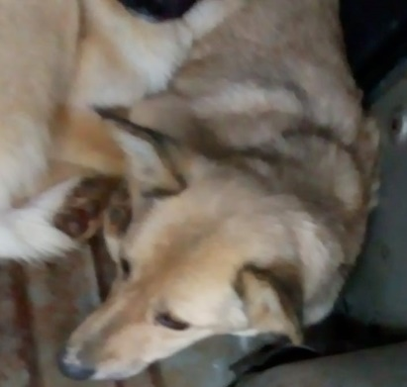

Ответственный по ПКС ________________/Д.А. Слюсаренко/

Карточка № 26
учета собаки без владельца

Местонахождение: г. Артемовский, ул. Куйбышева, 8 "29" ноября 2019г.

Организацией ООО «Специализированная служба»
в лице бригадира Маслова Игоря Александровича
произведен отлов и транспортировка отловленной собаки без владельца с
использованием транспортного средства: марка лада ларгус фургон гос. номер В942МЕ
Пол животного: кобель

1.Дата поступления в пункт временного содержания: в тот же день

Порода беспородная
Окрас черный
Шерсть короткая
Уши не купированы
Хвост не купирован
Размер 35*55 см
Примерный возраст 5 лет
Особые приметы ____________________________________________________________
Признаки (отличительные знаки), свидетельствующие о наличии собственника
(при их наличии) __________________________________________________________
Адрес и описание места отлова: Ирбитский район, д. Ретнева
2. Произведена стерилизация (кастрация): акт от "__" _________ N ______
3. Произведена эвтаназия: акт от "__" _________ N ______
Причина эвтаназии:

4. Осуществлена передача собаки без владельца на временное содержание:
___________________________________________________________________________
(Ф.И.О. частного лица, наименование организации)
5. "__" _____________ собака без владельца передана собственнику
___________________________________________________________________________
(Ф.И.О. частного лица, наименование организации)
6. 6. "10" декабря 2019г. собака без владельца передана в собственность
Приют для бездомных животных
(Ф.И.О. частного лица, наименование организации)
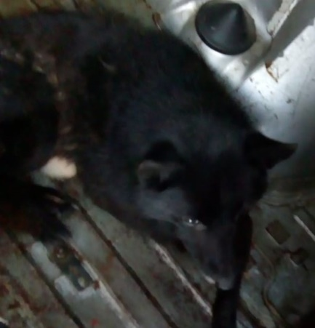

Ответственный по ПКС ________________/Д.А. Слюсаренко/

Карточка № 27
учета собаки без владельца

Местонахождение: г. Артемовский, ул. Куйбышева, 8 "29" ноября 2019г.

Организацией ООО «Специализированная служба»
в лице бригадира Маслова Игоря Александровича
произведен отлов и транспортировка отловленной собаки без владельца с
использованием транспортного средства: марка лада ларгус фургон гос. номер В942МЕ
Пол животного: сука

1.Дата поступления в пункт временного содержания: в тот же день

Порода беспородная
Окрас рыжий
Шерсть короткая
Уши не купированы
Хвост не купирован
Размер 40*60 см
Примерный возраст 3 года
Особые приметы ____________________________________________________________
Признаки (отличительные знаки), свидетельствующие о наличии собственника
(при их наличии) __________________________________________________________
Адрес и описание места отлова: Ирбитский район, с. Скородумское
2. Произведена стерилизация (кастрация): акт от "__" _________ N ______
3. Произведена эвтаназия: акт от "__" _________ N ______
Причина эвтаназии:

4. Осуществлена передача собаки без владельца на временное содержание:
___________________________________________________________________________
(Ф.И.О. частного лица, наименование организации)
5. "__" _____________ собака без владельца передана собственнику
___________________________________________________________________________
(Ф.И.О. частного лица, наименование организации)
6. 6. "10" декабря 2019г. собака без владельца передана в собственность
Приют для бездомных животных
(Ф.И.О. частного лица, наименование организации)
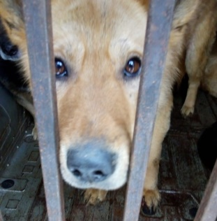

Ответственный по ПКС ________________/Д.А. Слюсаренко/

Карточка № 28
учета собаки без владельца

Местонахождение: г. Артемовский, ул. Куйбышева, 8 "29" ноября 2019г.

Организацией ООО «Специализированная служба»
в лице бригадира Маслова Игоря Александровича
произведен отлов и транспортировка отловленной собаки без владельца с
использованием транспортного средства: марка лада ларгус фургон гос. номер В942МЕ
Пол животного: кобель

1.Дата поступления в пункт временного содержания: в тот же день

Порода беспородная
Окрас черно-рыжий
Шерсть короткая
Уши не купированы
Хвост не купирован
Размер 35*50 см
Примерный возраст 3 года
Особые приметы ____________________________________________________________
Признаки (отличительные знаки), свидетельствующие о наличии собственника
(при их наличии) __________________________________________________________
Адрес и описание места отлова: Ирбитский район, д. Речкалова
2. Произведена стерилизация (кастрация): акт от "__" _________ N ______
3. Произведена эвтаназия: акт от "__" _________ N ______
Причина эвтаназии:

4. Осуществлена передача собаки без владельца на временное содержание:
___________________________________________________________________________
(Ф.И.О. частного лица, наименование организации)
5. "__" _____________ собака без владельца передана собственнику
___________________________________________________________________________
(Ф.И.О. частного лица, наименование организации)
6. 6. "10" декабря 2019г. собака без владельца передана в собственность
Приют для бездомных животных
(Ф.И.О. частного лица, наименование организации)
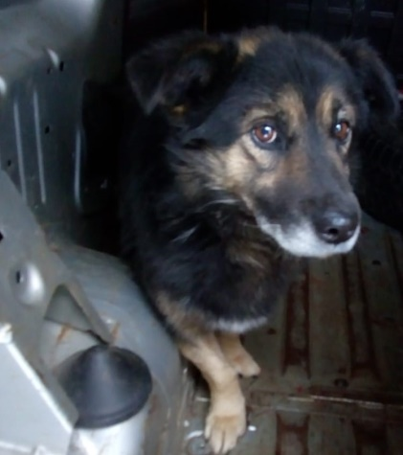

Ответственный по ПКС ________________/Д.А. Слюсаренко/
Карточка № 29
учета собаки без владельца

Местонахождение: г. Артемовский, ул. Куйбышева, 8 "29" ноября 2019г.

Организацией ООО «Специализированная служба»
в лице бригадира Маслова Игоря Александровича
произведен отлов и транспортировка отловленной собаки без владельца с
использованием транспортного средства: марка лада ларгус фургон гос. номер В942МЕ
Пол животного: сука

1.Дата поступления в пункт временного содержания: в тот же день

Порода беспородная
Окрас рыже-белый
Шерсть короткая
Уши не купированы
Хвост не купирован
Размер 40*55 см
Примерный возраст 3 года
Особые приметы ____________________________________________________________
Признаки (отличительные знаки), свидетельствующие о наличии собственника
(при их наличии) __________________________________________________________
Адрес и описание места отлова: Ирбитский район, д. Симонова
2. Произведена стерилизация (кастрация): акт от "__" _________ N ______
3. Произведена эвтаназия: акт от "__" _________ N ______
Причина эвтаназии:

4. Осуществлена передача собаки без владельца на временное содержание:
___________________________________________________________________________
(Ф.И.О. частного лица, наименование организации)
5. "__" _____________ собака без владельца передана собственнику
___________________________________________________________________________
(Ф.И.О. частного лица, наименование организации)
6. 6. "10" декабря 2019г. собака без владельца передана в собственность
Приют для бездомных животных
(Ф.И.О. частного лица, наименование организации)
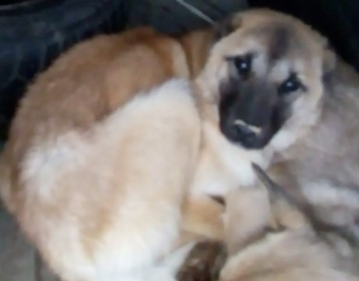

Ответственный по ПКС ________________/Д.А. Слюсаренко/

Карточка № 30
учета собаки без владельца

Местонахождение: г. Артемовский, ул. Куйбышева, 8 "30" ноября 2019г.

Организацией ООО «Специализированная служба»
в лице бригадира Маслова Игоря Александровича
произведен отлов и транспортировка отловленной собаки без владельца с
использованием транспортного средства: марка лада ларгус фургон гос. номер В942МЕ
Пол животного: сука

1.Дата поступления в пункт временного содержания: в тот же день

Порода беспородная
Окрас зонально-рыжий
Шерсть короткая
Уши не купированы
Хвост не купирован
Размер 35*55 см
Примерный возраст 7 лет
Особые приметы ____________________________________________________________
Признаки (отличительные знаки), свидетельствующие о наличии собственника
(при их наличии) __________________________________________________________
Адрес и описание места отлова: Ирбитский район, д. Дубская
2. Произведена стерилизация (кастрация): акт от "__" _________ N ______
3. Произведена эвтаназия: акт от "__" _________ N ______
Причина эвтаназии:

4. Осуществлена передача собаки без владельца на временное содержание:
___________________________________________________________________________
(Ф.И.О. частного лица, наименование организации)
5. "__" _____________ собака без владельца передана собственнику
___________________________________________________________________________
(Ф.И.О. частного лица, наименование организации)
6. 6. "10" декабря 2019г. собака без владельца передана в собственность
Приют для бездомных животных
(Ф.И.О. частного лица, наименование организации)

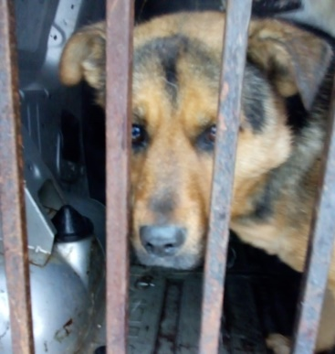
Ответственный по ПКС ________________/Д.А. Слюсаренко/

Карточка № 31
учета собаки без владельца

Местонахождение: г. Артемовский, ул. Куйбышева, 8 "30" ноября 2019г.

Организацией ООО «Специализированная служба»
в лице бригадира Маслова Игоря Александровича
произведен отлов и транспортировка отловленной собаки без владельца с
использованием транспортного средства: марка лада ларгус фургон гос. номер В942МЕ
Пол животного: сука

1.Дата поступления в пункт временного содержания: в тот же день

Порода беспородная
Окрас белый с рыжим пятном
Шерсть короткая
Уши не купированы
Хвост не купирован
Размер 35*50 см
Примерный возраст 5 лет
Особые приметы ____________________________________________________________
Признаки (отличительные знаки), свидетельствующие о наличии собственника
(при их наличии) __________________________________________________________
Адрес и описание места отлова: Ирбитский район, д. Дубская
2. Произведена стерилизация (кастрация): акт от "__" _________ N ______
3. Произведена эвтаназия: акт от "__" _________ N ______
Причина эвтаназии:

4. Осуществлена передача собаки без владельца на временное содержание:
___________________________________________________________________________
(Ф.И.О. частного лица, наименование организации)
5. "__" _____________ собака без владельца передана собственнику
___________________________________________________________________________
(Ф.И.О. частного лица, наименование организации)
6. 6. "10" декабря 2019г. собака без владельца передана в собственность
Приют для бездомных животных
(Ф.И.О. частного лица, наименование организации)
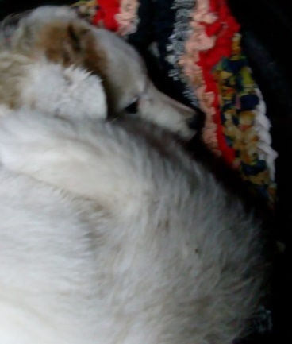

Ответственный по ПКС ________________/Д.А. Слюсаренко/

Карточка № 32
учета собаки без владельца

Местонахождение: г. Артемовский, ул. Куйбышева, 8 "30" ноября 2019г.

Организацией ООО «Специализированная служба»
в лице бригадира Маслова Игоря Александровича
произведен отлов и транспортировка отловленной собаки без владельца с
использованием транспортного средства: марка лада ларгус фургон гос. номер В942МЕ
Пол животного: кобель

1.Дата поступления в пункт временного содержания: в тот же день

Порода беспородная
Окрас бело-рыжий
Шерсть короткая
Уши не купированы
Хвост не купирован
Размер 40*55 см
Примерный возраст 5-6 лет
Особые приметы ____________________________________________________________
Признаки (отличительные знаки), свидетельствующие о наличии собственника
(при их наличии) __________________________________________________________
Адрес и описание места отлова: Ирбитский район, д. Косари
2. Произведена стерилизация (кастрация): акт от "__" _________ N ______
3. Произведена эвтаназия: акт от "__" _________ N ______
Причина эвтаназии:

4. Осуществлена передача собаки без владельца на временное содержание:
___________________________________________________________________________
(Ф.И.О. частного лица, наименование организации)
5. "__" _____________ собака без владельца передана собственнику
___________________________________________________________________________
(Ф.И.О. частного лица, наименование организации)
6. 6. "10" декабря 2019г. собака без владельца передана в собственность
Приют для бездомных животных
(Ф.И.О. частного лица, наименование организации)

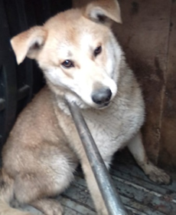
Ответственный по ПКС ________________/Д.А. Слюсаренко/

Карточка № 33
учета собаки без владельца

Местонахождение: г. Артемовский, ул. Куйбышева, 8 "30" ноября 2019г.

Организацией ООО «Специализированная служба»
в лице бригадира Маслова Игоря Александровича
произведен отлов и транспортировка отловленной собаки без владельца с
использованием транспортного средства: марка лада ларгус фургон гос. номер В942МЕ
Пол животного: сука

1.Дата поступления в пункт временного содержания: в тот же день

Порода беспородная
Окрас рыжий
Шерсть короткая
Уши не купированы
Хвост не купирован
Размер 35*55 см
Примерный возраст 4 года
Особые приметы ____________________________________________________________
Признаки (отличительные знаки), свидетельствующие о наличии собственника
(при их наличии) __________________________________________________________
Адрес и описание места отлова: Ирбитский район, д. Бузина
2. Произведена стерилизация (кастрация): акт от "__" _________ N ______
3. Произведена эвтаназия: акт от "__" _________ N ______
Причина эвтаназии:

4. Осуществлена передача собаки без владельца на временное содержание:
___________________________________________________________________________
(Ф.И.О. частного лица, наименование организации)
5. "__" _____________ собака без владельца передана собственнику
___________________________________________________________________________
(Ф.И.О. частного лица, наименование организации)
6. 6. "10" декабря 2019г. собака без владельца передана в собственность
Приют для бездомных животных
(Ф.И.О. частного лица, наименование организации)
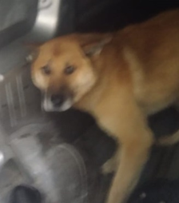

Ответственный по ПКС ________________/Д.А. Слюсаренко/

Карточка № 34
учета собаки без владельца

Местонахождение: г. Артемовский, ул. Куйбышева, 8 "30" ноября 2019г.

Организацией ООО «Специализированная служба»
в лице бригадира Маслова Игоря Александровича
произведен отлов и транспортировка отловленной собаки без владельца с
использованием транспортного средства: марка лада ларгус фургон гос. номер В942МЕ
Пол животного: кобель

1.Дата поступления в пункт временного содержания: в тот же день

Порода беспородная
Окрас бело-рыжий
Шерсть короткая
Уши не купированы
Хвост не купирован
Размер 35*50 см
Примерный возраст 4 года
Особые приметы ____________________________________________________________
Признаки (отличительные знаки), свидетельствующие о наличии собственника
(при их наличии) __________________________________________________________
Адрес и описание места отлова: Ирбитский район, д. Азева
2. Произведена стерилизация (кастрация): акт от "__" _________ N ______
3. Произведена эвтаназия: акт от "__" _________ N ______
Причина эвтаназии:

4. Осуществлена передача собаки без владельца на временное содержание:
___________________________________________________________________________
(Ф.И.О. частного лица, наименование организации)
5. "__" _____________ собака без владельца передана собственнику
___________________________________________________________________________
(Ф.И.О. частного лица, наименование организации)
6. 6. "10" декабря 2019г. собака без владельца передана в собственность
Приют для бездомных животных
(Ф.И.О. частного лица, наименование организации)
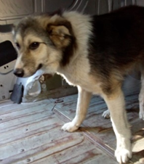

Ответственный по ПКС ________________/Д.А. Слюсаренко/

Карточка № 35
учета собаки без владельца

Местонахождение: г. Артемовский, ул. Куйбышева, 8 "02" декабря 2019г.

Организацией ООО «Специализированная служба»
в лице бригадира Маслова Игоря Александровича
произведен отлов и транспортировка отловленной собаки без владельца с
использованием транспортного средства: марка лада ларгус фургон гос. номер В942МЕ
Пол животного: кобель

1.Дата поступления в пункт временного содержания: в тот же день

Порода беспородная
Окрас черно-серый
Шерсть короткая
Уши не купированы
Хвост не купирован
Размер 35*55 см
Примерный возраст 7-8 лет
Особые приметы ____________________________________________________________
Признаки (отличительные знаки), свидетельствующие о наличии собственника
(при их наличии) __________________________________________________________
Адрес и описание места отлова: Ирбитский район, д. Бердюгина
2. Произведена стерилизация (кастрация): акт от "__" _________ N ______
3. Произведена эвтаназия: акт от "__" _________ N ______
Причина эвтаназии:

4. Осуществлена передача собаки без владельца на временное содержание:
___________________________________________________________________________
(Ф.И.О. частного лица, наименование организации)
5. "__" _____________ собака без владельца передана собственнику
___________________________________________________________________________
(Ф.И.О. частного лица, наименование организации)
6. 6. "10" декабря 2019г. собака без владельца передана в собственность
Приют для бездомных животных
(Ф.И.О. частного лица, наименование организации)

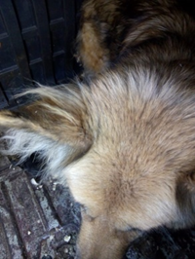
Ответственный по ПКС ________________/Д.А. Слюсаренко/

Карточка № 36
учета собаки без владельца

Местонахождение: г. Артемовский, ул. Куйбышева, 8 "02" декабря 2019г.

Организацией ООО «Специализированная служба»
в лице бригадира Маслова Игоря Александровича
произведен отлов и транспортировка отловленной собаки без владельца с
использованием транспортного средства: марка лада ларгус фургон гос. номер В942МЕ
Пол животного: кобель

1.Дата поступления в пункт временного содержания: в тот же день

Порода беспородная
Окрас черный
Шерсть короткая
Уши не купированы
Хвост не купирован
Размер 40*55 см
Примерный возраст 5 лет
Особые приметы ____________________________________________________________
Признаки (отличительные знаки), свидетельствующие о наличии собственника
(при их наличии) __________________________________________________________
Адрес и описание места отлова: Ирбитский район, д. Бердюгина
2. Произведена стерилизация (кастрация): акт от "__" _________ N ______
3. Произведена эвтаназия: акт от "__" _________ N ______
Причина эвтаназии:

4. Осуществлена передача собаки без владельца на временное содержание:
___________________________________________________________________________
(Ф.И.О. частного лица, наименование организации)
5. "__" _____________ собака без владельца передана собственнику
___________________________________________________________________________
(Ф.И.О. частного лица, наименование организации)
6. 6. "10" декабря 2019г. собака без владельца передана в собственность
Приют для бездомных животных
(Ф.И.О. частного лица, наименование организации)
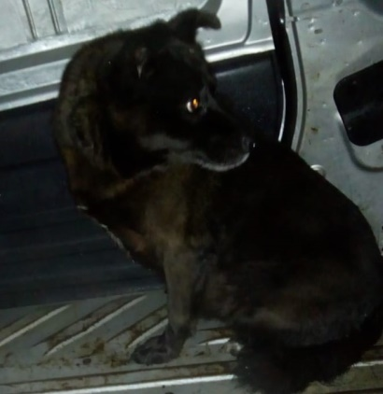

Ответственный по ПКС ________________/Д.А. Слюсаренко/

Карточка № 37
учета собаки без владельца

Местонахождение: г. Артемовский, ул. Куйбышева, 8 "02" декабря 2019г.

Организацией ООО «Специализированная служба»
в лице бригадира Маслова Игоря Александровича
произведен отлов и транспортировка отловленной собаки без владельца с
использованием транспортного средства: марка лада ларгус фургон гос. номер В942МЕ
Пол животного: сука

1.Дата поступления в пункт временного содержания: в тот же день

Порода беспородная
Окрас чепрачный
Шерсть короткая
Уши не купированы
Хвост не купирован
Размер 35*55 см
Примерный возраст 5 лет
Особые приметы ____________________________________________________________
Признаки (отличительные знаки), свидетельствующие о наличии собственника
(при их наличии) __________________________________________________________
Адрес и описание места отлова: Ирбитский район, д. Бердюгина
2. Произведена стерилизация (кастрация): акт от "__" _________ N ______
3. Произведена эвтаназия: акт от "__" _________ N ______
Причина эвтаназии:

4. Осуществлена передача собаки без владельца на временное содержание:
___________________________________________________________________________
(Ф.И.О. частного лица, наименование организации)
5. "__" _____________ собака без владельца передана собственнику
___________________________________________________________________________
(Ф.И.О. частного лица, наименование организации)
6. 6. "10" декабря 2019г. собака без владельца передана в собственность
Приют для бездомных животных
(Ф.И.О. частного лица, наименование организации)
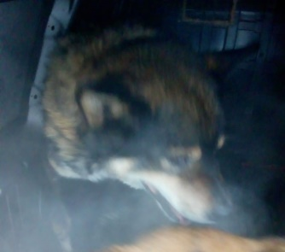

Ответственный по ПКС ________________/Д.А. Слюсаренко/

Карточка № 38
учета собаки без владельца

Местонахождение: г. Артемовский, ул. Куйбышева, 8 "02" декабря 2019г.

Организацией ООО «Специализированная служба»
в лице бригадира Маслова Игоря Александровича
произведен отлов и транспортировка отловленной собаки без владельца с
использованием транспортного средства: марка лада ларгус фургон гос. номер В942МЕ
Пол животного: сука

1.Дата поступления в пункт временного содержания: в тот же день

Порода беспородная
Окрас белый
Шерсть короткая
Уши не купированы
Хвост не купирован
Размер 30*40 см
Примерный возраст 7-8 мес
Особые приметы ____________________________________________________________
Признаки (отличительные знаки), свидетельствующие о наличии собственника
(при их наличии) __________________________________________________________
Адрес и описание места отлова: Ирбитский район, д. Трубина
2. Произведена стерилизация (кастрация): акт от "__" _________ N ______
3. Произведена эвтаназия: акт от "__" _________ N ______
Причина эвтаназии:

4. Осуществлена передача собаки без владельца на временное содержание:
___________________________________________________________________________
(Ф.И.О. частного лица, наименование организации)
5. "__" _____________ собака без владельца передана собственнику
___________________________________________________________________________
(Ф.И.О. частного лица, наименование организации)
6. 6. "10" декабря 2019г. собака без владельца передана в собственность
Приют для бездомных животных
(Ф.И.О. частного лица, наименование организации)
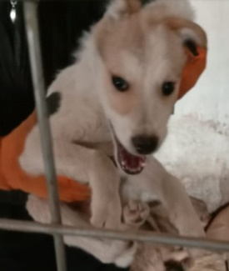

Ответственный по ПКС ________________/Д.А. Слюсаренко/

Карточка № 39
учета собаки без владельца

Местонахождение: г. Артемовский, ул. Куйбышева, 8 "03" декабря 2019г.

Организацией ООО «Специализированная служба»
в лице бригадира Маслова Игоря Александровича
произведен отлов и транспортировка отловленной собаки без владельца с
использованием транспортного средства: марка лада ларгус фургон гос. номер В942МЕ
Пол животного: кобель

1.Дата поступления в пункт временного содержания: в тот же день

Порода беспородная
Окрас чепрачный
Шерсть короткая
Уши не купированы
Хвост не купирован
Размер 35*55 см
Примерный возраст 5 лет
Особые приметы ____________________________________________________________
Признаки (отличительные знаки), свидетельствующие о наличии собственника
(при их наличии) __________________________________________________________
Адрес и описание места отлова: Ирбитский район, с. Черновское, ул. 60 лет Октября
2. Произведена стерилизация (кастрация): акт от "__" _________ N ______
3. Произведена эвтаназия: акт от "__" _________ N ______
Причина эвтаназии:

4. Осуществлена передача собаки без владельца на временное содержание:
___________________________________________________________________________
(Ф.И.О. частного лица, наименование организации)
5. "__" _____________ собака без владельца передана собственнику
___________________________________________________________________________
(Ф.И.О. частного лица, наименование организации)
6. 6. "10" декабря 2019г. собака без владельца передана в собственность
Приют для бездомных животных
(Ф.И.О. частного лица, наименование организации)
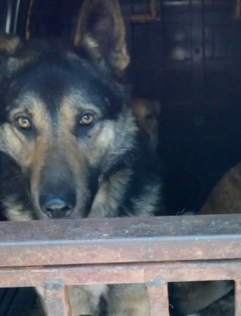

Ответственный по ПКС ________________/Д.А. Слюсаренко/

Карточка № 40
учета собаки без владельца

Местонахождение: г. Артемовский, ул. Куйбышева, 8 "03" декабря 2019г.

Организацией ООО «Специализированная служба»
в лице бригадира Маслова Игоря Александровича
произведен отлов и транспортировка отловленной собаки без владельца с
использованием транспортного средства: марка лада ларгус фургон гос. номер В942МЕ
Пол животного: сука

1.Дата поступления в пункт временного содержания: в тот же день

Порода беспородная
Окрас рыжий
Шерсть короткая
Уши не купированы
Хвост не купирован
Размер 35*50 см
Примерный возраст 6-7 лет
Особые приметы ____________________________________________________________
Признаки (отличительные знаки), свидетельствующие о наличии собственника
(при их наличии) __________________________________________________________
Адрес и описание места отлова: Ирбитский район, с. Черновское, ул. 60 лет Октября
2. Произведена стерилизация (кастрация): акт от "__" _________ N ______
3. Произведена эвтаназия: акт от "__" _________ N ______
Причина эвтаназии:

4. Осуществлена передача собаки без владельца на временное содержание:
___________________________________________________________________________
(Ф.И.О. частного лица, наименование организации)
5. "__" _____________ собака без владельца передана собственнику
___________________________________________________________________________
(Ф.И.О. частного лица, наименование организации)
6. 6. "10" декабря 2019г. собака без владельца передана в собственность
Приют для бездомных животных
(Ф.И.О. частного лица, наименование организации)

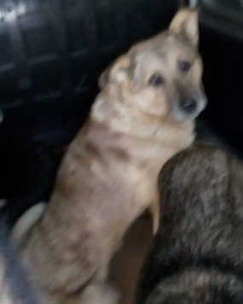
Ответственный по ПКС ________________/Д.А. Слюсаренко/

Карточка № 41
учета собаки без владельца

Местонахождение: г. Артемовский, ул. Куйбышева, 8 "03" декабря 2019г.

Организацией ООО «Специализированная служба»
в лице бригадира Маслова Игоря Александровича
произведен отлов и транспортировка отловленной собаки без владельца с
использованием транспортного средства: марка лада ларгус фургон гос. номер В942МЕ
Пол животного: сука

1.Дата поступления в пункт временного содержания: в тот же день

Порода беспородная
Окрас рыжий
Шерсть короткая
Уши не купированы
Хвост не купирован
Размер 35*50 см
Примерный возраст 6-7 лет
Особые приметы ____________________________________________________________
Признаки (отличительные знаки), свидетельствующие о наличии собственника
(при их наличии) __________________________________________________________
Адрес и описание места отлова: Ирбитский район, с. Черновское, ул. 60 лет Октября
2. Произведена стерилизация (кастрация): акт от "__" _________ N ______
3. Произведена эвтаназия: акт от "__" _________ N ______
Причина эвтаназии:

4. Осуществлена передача собаки без владельца на временное содержание:
___________________________________________________________________________
(Ф.И.О. частного лица, наименование организации)
5. "__" _____________ собака без владельца передана собственнику
___________________________________________________________________________
(Ф.И.О. частного лица, наименование организации)
6. 6. "10" декабря 2019г. собака без владельца передана в собственность
Приют для бездомных животных
(Ф.И.О. частного лица, наименование организации)
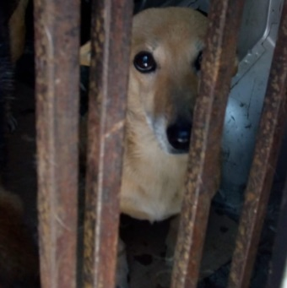

Ответственный по ПКС ________________/Д.А. Слюсаренко/

Карточка № 42
учета собаки без владельца

Местонахождение: г. Артемовский, ул. Куйбышева, 8 "03" декабря 2019г.

Организацией ООО «Специализированная служба»
в лице бригадира Маслова Игоря Александровича
произведен отлов и транспортировка отловленной собаки без владельца с
использованием транспортного средства: марка лада ларгус фургон гос. номер В942МЕ
Пол животного: кобель

1.Дата поступления в пункт временного содержания: в тот же день

Порода беспородная
Окрас чепрачный
Шерсть короткая
Уши не купированы
Хвост не купирован
Размер 40*55 см
Примерный возраст 5 лет
Особые приметы ____________________________________________________________
Признаки (отличительные знаки), свидетельствующие о наличии собственника
(при их наличии) __________________________________________________________
Адрес и описание места отлова: Ирбитский район, с. Черновское, ул. Советская
2. Произведена стерилизация (кастрация): акт от "__" _________ N ______
3. Произведена эвтаназия: акт от "__" _________ N ______
Причина эвтаназии:

4. Осуществлена передача собаки без владельца на временное содержание:
___________________________________________________________________________
(Ф.И.О. частного лица, наименование организации)
5. "__" _____________ собака без владельца передана собственнику
___________________________________________________________________________
(Ф.И.О. частного лица, наименование организации)
6. 6. "10" декабря 2019г. собака без владельца передана в собственность
Приют для бездомных животных
(Ф.И.О. частного лица, наименование организации)
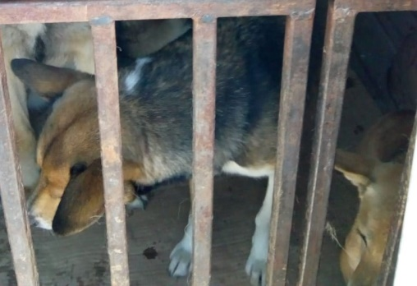

Ответственный по ПКС ________________/Д.А. Слюсаренко/

Карточка № 43
учета собаки без владельца

Местонахождение: г. Артемовский, ул. Куйбышева, 8 "03" декабря 2019г.

Организацией ООО «Специализированная служба»
в лице бригадира Маслова Игоря Александровича
произведен отлов и транспортировка отловленной собаки без владельца с
использованием транспортного средства: марка лада ларгус фургон гос. номер В942МЕ
Пол животного: кобель

1.Дата поступления в пункт временного содержания: в тот же день

Порода беспородная
Окрас рыжий
Шерсть короткая
Уши не купированы
Хвост не купирован
Размер 35*55 см
Примерный возраст 4 года
Особые приметы ____________________________________________________________
Признаки (отличительные знаки), свидетельствующие о наличии собственника
(при их наличии) __________________________________________________________
Адрес и описание места отлова: Ирбитский район, с. Черновское, ул. Советская
2. Произведена стерилизация (кастрация): акт от "__" _________ N ______
3. Произведена эвтаназия: акт от "__" _________ N ______
Причина эвтаназии:

4. Осуществлена передача собаки без владельца на временное содержание:
___________________________________________________________________________
(Ф.И.О. частного лица, наименование организации)
5. "__" _____________ собака без владельца передана собственнику
___________________________________________________________________________
(Ф.И.О. частного лица, наименование организации)
6. 6. "10" декабря 2019г. собака без владельца передана в собственность
Приют для бездомных животных
(Ф.И.О. частного лица, наименование организации)
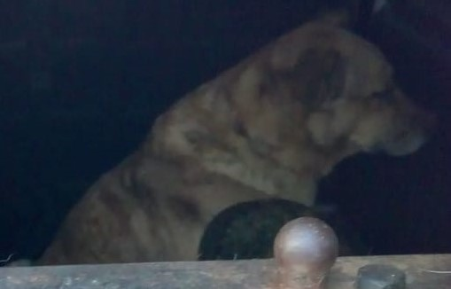

Ответственный по ПКС ________________/Д.А. Слюсаренко/

Карточка № 44
учета собаки без владельца

Местонахождение: г. Артемовский, ул. Куйбышева, 8 "05" декабря 2019г.

Организацией ООО «Специализированная служба»
в лице бригадира Маслова Игоря Александровича
произведен отлов и транспортировка отловленной собаки без владельца с
использованием транспортного средства: марка лада ларгус фургон гос. номер В942МЕ
Пол животного: кобель

1.Дата поступления в пункт временного содержания: в тот же день

Порода беспородная
Окрас белый с рыжими пятнами
Шерсть короткая
Уши не купированы
Хвост не купирован
Размер 35*55 см
Примерный возраст 5-6 лет
Особые приметы ____________________________________________________________
Признаки (отличительные знаки), свидетельствующие о наличии собственника
(при их наличии) __________________________________________________________
Адрес и описание места отлова: Ирбитский район, д. Шмакова
2. Произведена стерилизация (кастрация): акт от "__" _________ N ______
3. Произведена эвтаназия: акт от "__" _________ N ______
Причина эвтаназии:

4. Осуществлена передача собаки без владельца на временное содержание:
___________________________________________________________________________
(Ф.И.О. частного лица, наименование организации)
5. "__" _____________ собака без владельца передана собственнику
___________________________________________________________________________
(Ф.И.О. частного лица, наименование организации)
6. 6. "10" декабря 2019г. собака без владельца передана в собственность
Приют для бездомных животных
(Ф.И.О. частного лица, наименование организации)
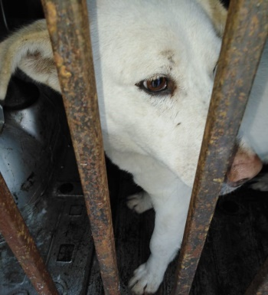

Ответственный по ПКС ________________/Д.А. Слюсаренко/

Карточка № 45
учета собаки без владельца

Местонахождение: г. Артемовский, ул. Куйбышева, 8 "05" декабря 2019г.

Организацией ООО «Специализированная служба»
в лице бригадира Маслова Игоря Александровича
произведен отлов и транспортировка отловленной собаки без владельца с
использованием транспортного средства: марка лада ларгус фургон гос. номер В942МЕ
Пол животного: сука

1.Дата поступления в пункт временного содержания: в тот же день

Порода беспородная
Окрас белый с серыми пятнами
Шерсть короткая
Уши не купированы
Хвост не купирован
Размер 30*50 см
Примерный возраст 4 года
Особые приметы ____________________________________________________________
Признаки (отличительные знаки), свидетельствующие о наличии собственника
(при их наличии) __________________________________________________________
Адрес и описание места отлова: Ирбитский район, д. Шмакова
2. Произведена стерилизация (кастрация): акт от "__" _________ N ______
3. Произведена эвтаназия: акт от "__" _________ N ______
Причина эвтаназии:

4. Осуществлена передача собаки без владельца на временное содержание:
___________________________________________________________________________
(Ф.И.О. частного лица, наименование организации)
5. "__" _____________ собака без владельца передана собственнику
___________________________________________________________________________
(Ф.И.О. частного лица, наименование организации)
6. 6. "10" декабря 2019г. собака без владельца передана в собственность
Приют для бездомных животных
(Ф.И.О. частного лица, наименование организации)
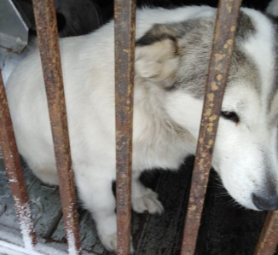

Ответственный по ПКС ________________/Д.А. Слюсаренко/

Карточка № 46
учета собаки без владельца

Местонахождение: г. Артемовский, ул. Куйбышева, 8 "05" декабря 2019г.

Организацией ООО «Специализированная служба»
в лице бригадира Маслова Игоря Александровича
произведен отлов и транспортировка отловленной собаки без владельца с
использованием транспортного средства: марка лада ларгус фургон гос. номер В942МЕ
Пол животного: кобель

1.Дата поступления в пункт временного содержания: в тот же день

Порода беспородная
Окрас белый с рыже-серыми пятнами
Шерсть короткая
Уши не купированы
Хвост не купирован
Размер 35*50 см
Примерный возраст 6 лет
Особые приметы ____________________________________________________________
Признаки (отличительные знаки), свидетельствующие о наличии собственника
(при их наличии) __________________________________________________________
Адрес и описание места отлова: Ирбитский район, д. Чащина
2. Произведена стерилизация (кастрация): акт от "__" _________ N ______
3. Произведена эвтаназия: акт от "__" _________ N ______
Причина эвтаназии:

4. Осуществлена передача собаки без владельца на временное содержание:
___________________________________________________________________________
(Ф.И.О. частного лица, наименование организации)
5. "__" _____________ собака без владельца передана собственнику
___________________________________________________________________________
(Ф.И.О. частного лица, наименование организации)
6. 6. "10" декабря 2019г. собака без владельца передана в собственность
Приют для бездомных животных
(Ф.И.О. частного лица, наименование организации)
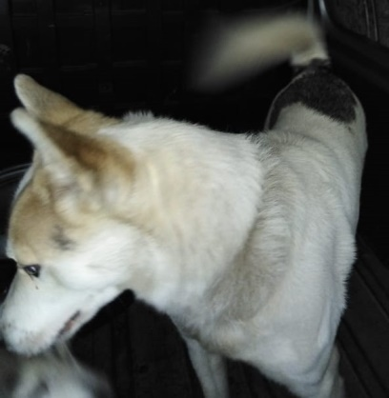

Ответственный по ПКС ________________/Д.А. Слюсаренко/

